Тема недели: «Наша планета Земля».
Понедельник:
Беседа на тему «Вода вокруг нас»
Цель: обратить внимание на значение воды в нашей жизни. Показать детям, где и как существует вода в окружающей среде.
Задачи:
- уточнить знания детей о местонахождении воды в природе и быту.
- расширять представления детей о значимости воды в жизни человека.
- воспитывать бережное отношение к воде.
Ход деятельности:
Прослушивание аудиозаписи «шум воды».

Беседа:
- Что за звуки вы услышали?
- Дети, где можно встретиться с водой у нас в группе?
- А где еще можно увидеть, как течет вода?
- Для чего нужна вода?
- Можем ли мы обойтись без воды?
- А кому ещё нужна вода?

Чтение стихотворения «Вы слыхали о воде?»
Вы слыхали о воде?
Говорят она везде!
В луже, в море, в океане
И в водопроводном кране.
Мы привыкли, что вода
Наша спутница всегда!
Без нее нам не умыться,
Не наесться, не напиться,
Смею вам я доложить:
Без нее нам не прожить.

Игровое упражнение «Буль-буль»
Буль, буль, буль – журчит водица, (показывают, как открывают кран)
Все ребята любят мыться.
Руки с мылом мы помыли. (потирают руки)
Нос и щёки не забыли. (трут ладонями нос и щёки)
Не ленились вымыть уши. (растирают ладонями уши)
После вытерлись посуше. (имитация движений вытирания)
Мы помылись, как большие, (вытягивают руки вперёд, поворачивают ладони)
Вот мы чистые какие! (вверх-вниз)

Дидактическая игра: «Кому нужна вода?»
Дети рассматривают карточки с изображением птиц, зверей, насекомых, рыб, растений, предметов, человека. Надо определить, кому из них нужна вода и, объяснить, для чего.
(Растения засохнут; рыбы погибнут, им надо много воды, чтобы плавать; всем животным нужно пить воду; игрушкам тоже нужна вода, для того чтобы они были чистыми).
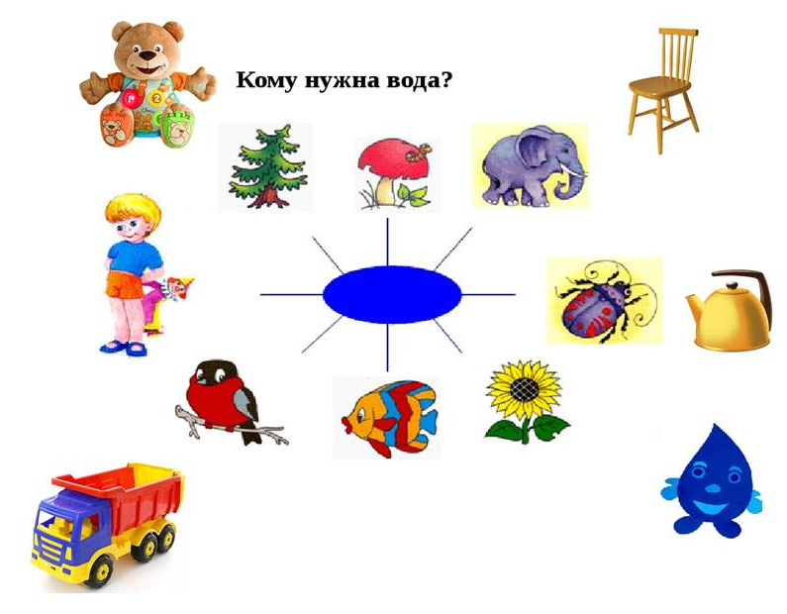
Просмотр мультфильма Круговорот воды природе. Путешествие Капельки.
Ссылка : https://www.youtube.com/watch?v=9LJvT-JhXGc

